ПЕРИОДИЧЕСКОЕ ПЕЧАТНОЕ ИЗДАНИЕ
БАЛАХТОНСКОГО СЕЛЬСКОГО СОВЕТА ДЕПУТАТОВ и
АДМИНИСТРАЦИИ БАЛАХТОНСКОГО СЕЛЬСОВЕТА КОЗУЛЬСКОГО РАЙОНА
БАЛАХТОНСКИЕ

В Е С Т И
__________________________________________________________________________________ 06 МАРТА 2017 ГОДА № 4/137 ПОНЕДЕЛЬНИК
__________________________________________________________________________________

8-ое МАРТА – МЕЖДУНАРОДНЫЙ ЖЕНСКИЙ ДЕНЬ
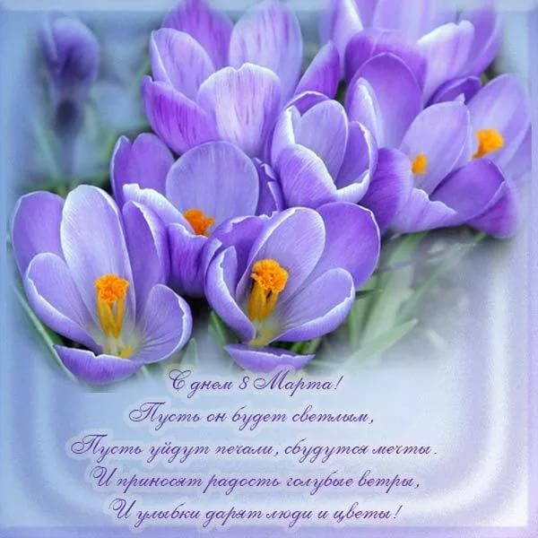

ДОРОГИЕ ЖЕНЩИНЫ!

Примите наши поздравленья в международный женский день,
Пусть будет Ваше настроенье всегда цветущим, как сирень!
Пусть будет жизнь прекрасна Ваша и дети счастливы всегда,
Пусть дом Ваш будет полной чашей! Удачи счастья и добра!

В.А. Мецгер – глава Балахтонского сельсовета
Е.А. Гардт – председатель сельского Совета депутатов
______________________________________________________________
Страница 2 № 4/137 «Балахтонские вести» 06 марта 2017 года
__________________________________________________________________________________

НОВОСТИ КУЛЬТУРЫ
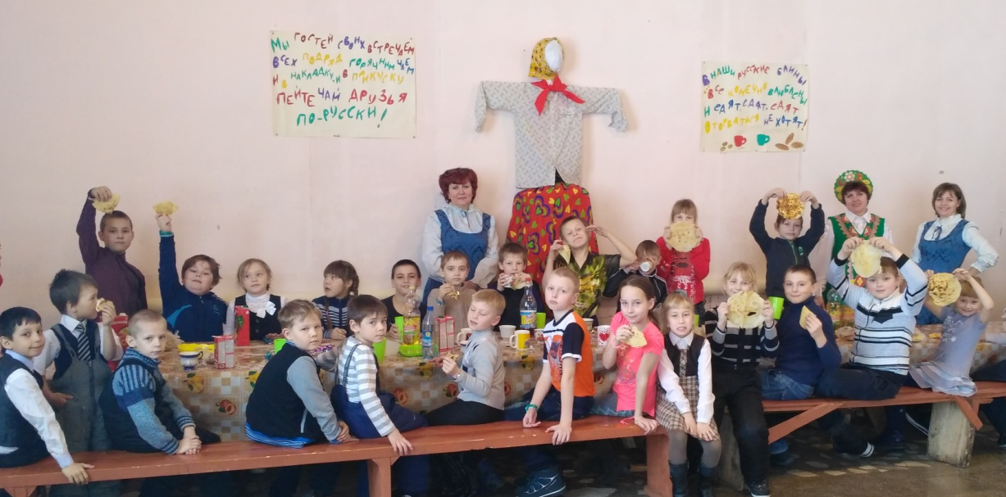
На масленичной неделе в нашем Доме Культуры, совместно с педагогами: Валентиной НиколаевнойЖелезовской, Валентиной Валерьевной Репринцевой для учащихся начальной школы был проведен праздник «Как на масленой неделе…». Под задорные зазывные веселых скоморохов: Ивана Морева, Андрея Болоцкого и Данила Горбунова дети были вовлечены в атмосферу праздника, в ходе которого они узнали историю зарождения праздника и что означает каждый день масленичной недели. Дружно и весело дети все вместе сделали и нарядили чучело Масленицы, которое получилось очень красивым. С большим удовольствием дети участвовали в традиционных масленичных играх и конкурсах: перетягивание каната, бой подушками, игра в жмурки, различные эстафеты. Кульминацией праздника стало дружное поедание блинов и плюшек, которые детям приготовили мамы и бабушки. В хорошем настроении дети веселою гурьбой покидали наш гостеприимный Дом культуры.
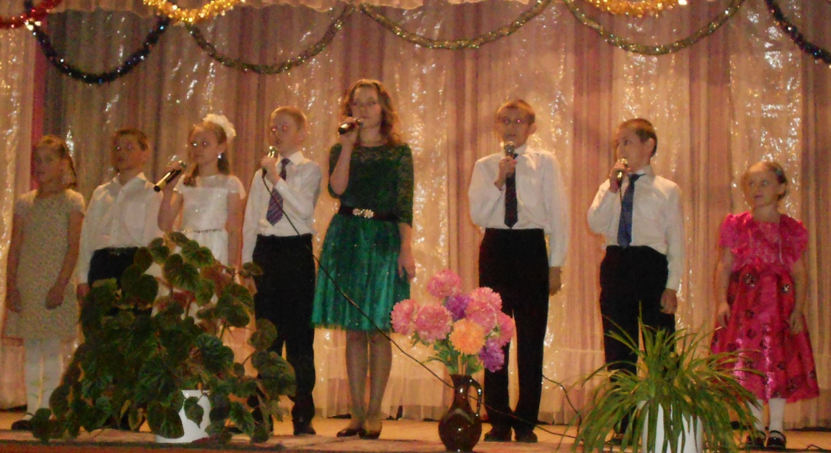
А в День Защитника Отечества состоялся праздничный концерт «Россия кланяется низко, своим прославленным сынам». Программу открыла вокальная группа «Зарянка» исполнением поппури солдатских песен.
Будущие защитники Отечества; Данил Горбунов, Глеб Боровский, Артём Таран и Андрей Болоцкий исполнили песню «Раз, два, левой!» Стихотворение «У папы нет сына, у папы две дочки» артистично прочла Оля Рейтер. Задорную песню «Сухарики» исполнила младшая группа «Улыбка». Очередной раз порадовали зрителей своим выступлением солисты ансамбля «Улыбка» - Дарья Крупенникова, Таисия Бактыбаева, Аня Гамбурцева и Саша Сафонова.

______________________________________________________________
Страница 3 № 4/137 «Балахтонские вести» 06 марта 2017 года
__________________________________________________________________________________

Песню «Ты самый лучший» исполнила наша постоянная и активная участница Наталья Прохорова. Хочется отметить и сказать большое спасибо Алексею Гремитских, единственному мужчине, который принял участие в концерте. Ну и, конечно, нельзя не сказать о музыкально-танцевальной зарисовке под названием «Музыка времен» старшеклассниц нашей школы под руководством Татьяны Геннадьевны Савиловой. Их танец произвел фурор! Под нескончаемые аплодисменты девушки выходили на сцену дважды. Благодарные зрители с отличным, праздничным настроением покидали наш Дом культуры. Надеемся, что концерт, посвященный 8 марта, доставит не меньшее удовольствие нашим зрителям.
До новых встреч! Ждем Вас 7 марта в 19 часов.

Коллектив сельского Дома культуры

СПОРТИВНАЯ ЖИЗНЬ СЕЛА

ЛЫЖНЯ РОССИИ

В рамках Всероссийской акции «Лыжня России» 11 февраля на территории нашего сельсовета каждый желающий мог стать участником лыжного пробега.

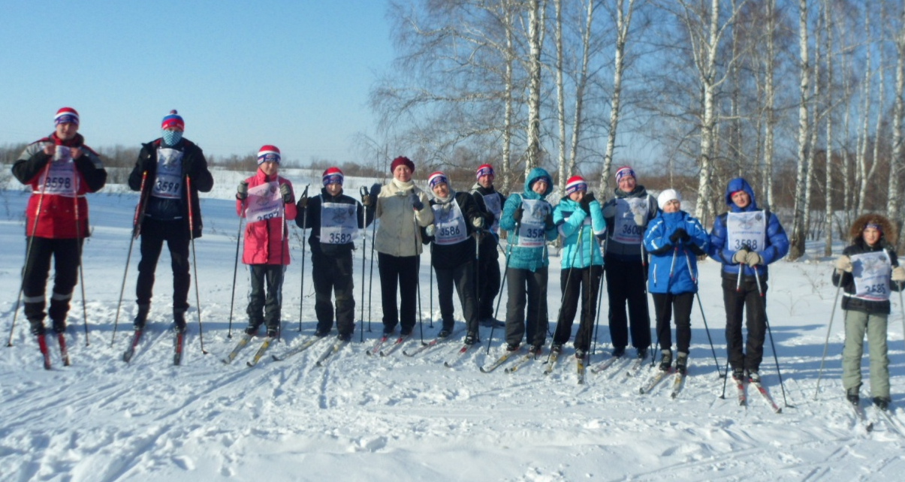
Лыжный пробег состоялся под руководством инструктора по физической культуре Виктора Алексеевича Филатова.

В нём приняли участие двенадцать человек, возраст 11-12 лет и старше, самому старшему участнику пробега уже за шестьдесят!

КО ДНЮ ЗАЩИТНИКА ОТЕЧЕСТВА

20 февраля в спортивном зале Балахтонской средней школы под руководством инструктора по физической культуре В.А. Филатова прошла товарищеская встреча по волейболу, посвященная мужскому празднику – Дню защитника Отечества. В соревнованиях приняли участие три команды: две из Балахтона и команда из соседнего села Шадрино, которую возглавил Сергей Александрович Гардт.

По итогам товарищеской встречи места распределились следующим образом:

1-ое место у наших гостей – команды из Шадрино;

2-ое место у команды «Ветеран» - сборной села Балахтон;

3-ье место – сборная молодежи села Балахтон.

______________________________________________________________
Страница 4 № 4/137 «Балахтонские вести» 06 марта 2017 года

__________________________________________________________________________________

Каждый из участников получил заслуженную награду, а также заряд бодрости и хорошего настроения – ведь проигравших не было и, как всегда, победила дружба!

Вот имена наших участников:

Команда молодежи села:

Лобос Станислав, Савченко Дмитрий, Гремитских Александр,

Николаев Константин, Горбатенко Игорь

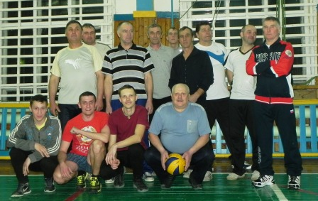
Команда «Ветеран»:

Морозов Николай Александрович

Харин Иван Николаевич

Мецгер Владимир Александрович

Репринцев

Александр Иванович

Железовский Василий Николаевич

Гарматин Игорь Борисович

ШКОЛЬНЫЕ ЗАМЕТКИ

УРОК МУЖЕСТВА - Горячее сердце
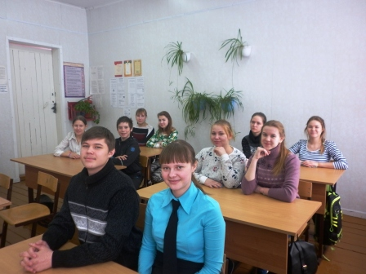
17 февраля в нашей школе проводился Урок мужества - «Горячее сердце», посвященный юным героям, проявившим неравнодушие и активную жизненную позицию, пришедшим на помощь людям или сумевшим побороть недуг или трудные жизненные ситуации. Ребята с огромным интересом слушали истории о подвигах школьников, описанных в Почетной книге «Горячее сердце». Слушателей и докладчиков переполняли чувства уважения и восхищения по отношению к их сверстникам, проявившим отважное поведение и нравственную силу.
ВЕЧЕР ВСТРЕЧИ ВЫПУСКНИКОВ

11 февраля в нашей школе прошёл Вечер встречи выпускников. Праздник прошёл в доброжелательной, радостной атмосфере. Мы много лет не виделись и стали другими людьми, но в нашей памяти навсегда сохранились моменты нашего детства, непосредственности и наивности… Без этого никто из нас не стал бы собой, так что спасибо школе, одноклассникам и учителям за эти драгоценные моменты.
По материалам школьного сайта
______________________________________________________________
Страница 5 № 4/137 «Балахтонские вести» 06 марта 2017 года

__________________________________________________________________________________

ПАМЯТКА населению

НЕ ДАЙ ОБМАНУТЬ СЕБЯ МОШЕННИКАМ
Мошенники шлют «письма счастья» и ждут, когда вы пополните их кошелёк своими деньгами.
НЕ ОТВЕЧАЙТЕ НА ТАКИЕ СМС!!!
1. - карта заблокирована, информация по телефону …
- вы выиграли автомобиль, информация по телефону …
- пополнение счёта на 20 000 рублей, информация по телефону …
- напоминаем погасить задолженность по кредиту, информация по телефону …
- мама, у меня проблемы, потом всё объясню, переведи 300 руб. на телефон …

У МЕНЯ ЗАЗВОНИЛ ТЕЛЕФОН
2. - мошенники предлагают по акции удвоить пенсию, помочь попавшему в ДТП внуку, вне очереди пройти медицинское обследование ит.д.
Не передавайте и не перечисляйте деньги незнакомцам, проверьте
поступившую информацию, позвонив родственникам или 02

МОДНЫМ И НАИВНЫМ ИНТЕРНЕТ-ПОЛЬЗОВАТЕЛЯМ ПОСВЯЩАЕТСЯ
3. В социальных сетях на сайтах «авито», «дом.ру» доверчивым покупателям предлагают внести предоплату за товар, но в дальнейшем связь с лжепродавцами прекращается;
У граждан, подавших объявления мошенники под различными предлогами узнать код (3 цифры на оборотной стороне карты) или подключить к карте услугу - «Мобильный банк» - ни в коем случае не совершайте этих действий!

РУЧКУ ПОЗОЛОТИ – ВСЮ ПРАВДУ РАССКАЖУ
4. Мошенники предлагают чудодейственное исцеление от порчи или сглаза. Однако, главная их цель - завладеть вашими денежными средствами, ценными вещами и скрыться.
НЕ ВЕРЬТЕ ЛЖЕЦЕЛИТЕЛЯМ И ГАДАЛКАМ!

Материал подготовила В.В. Тебенькова
ст. участковый уполномоченный полиции
ОВД по Козульскому району

__________________________________________________________________________________

Балахтонские вести

Учредитель: Балахтонский сельский Совет депутатов Козульского района
Наш адрес: с. Балахтон ул. Советская 82В
Газета выходит один раз в два месяца
Тираж 50 экземпляров
Ответственный за выпуск Елена Арнольдовна Гардт

